Министерство образования Республики Беларусь

Учреждение образования

«Белорусский государственный университет информатики и радиоэлектроники»

Кафедра электронных вычислительных машин

Лабораторная работа №2

«Исследование работы шифратора, дешифратора, мультиплексора, сумматора и компаратора»

Выполнил: Проверил:

Студент группы 950501 Преподаватель

Деркач А.В. Коников А.Д.

Минск, 2021

1. Цель работы

Исследование работы шифратора, дешифратора, мультиплексора, сумматора и компаратора.

1. Ход работы
2. *Исследование работы шифратора*

Логические состояния входов и выходов шифратора при “Е” равном нулю.

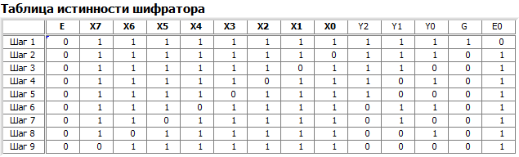

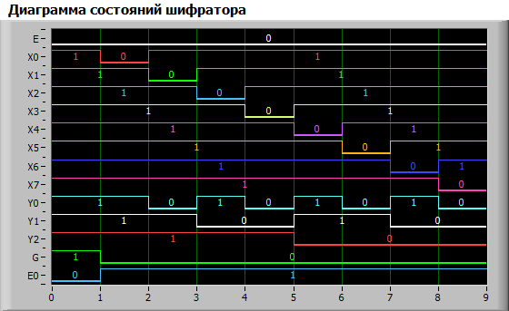

Логические состояния входов и выходов шифратора при “Е” равном единице.

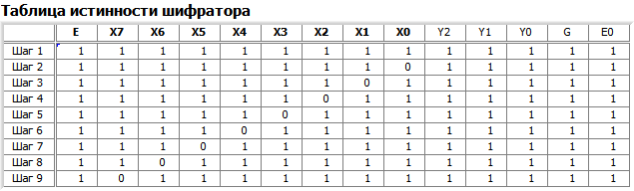

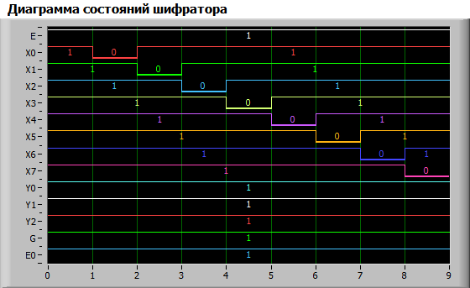

По таблице истинности и диаграмме состояний можно определить, что активным сигналом “E” является 0, активный сигнал GS появляется при любом активном входном сигнале, а активный сигнал EO возникает при отсутствии сигнала на входе (все 1).

Проверка исследуемого шифратора на приоритетность.

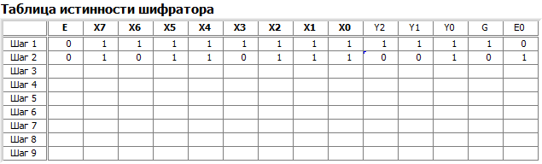

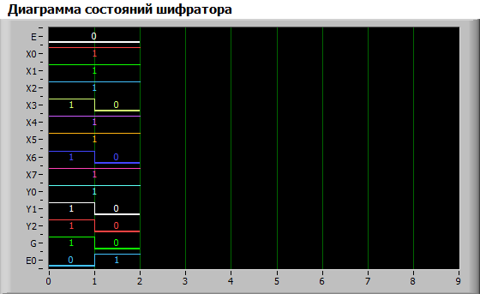

Сопоставив выходной сигнал шифратора с полученной ранее таблицей истинности, можно сделать вывод, что старшие входы являются более приоритетными.

1. *Исследование работы дешифратора*

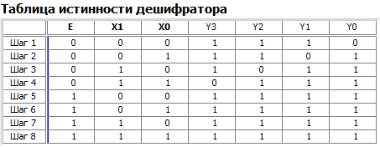

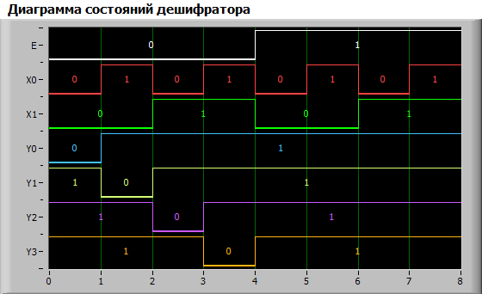

Исследуя полученные данные, можно сказать, что активный сигнал на входе “Е” равен 0.

*3. Исследование работы мультиплексора*

Логические состояния входов и выходов мультиплексора при “Е” равном нулю и единице.

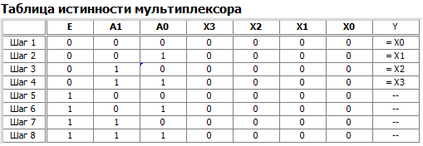

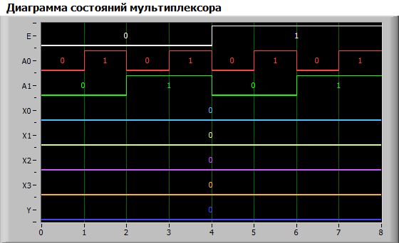

Логические состояния входов и выходов мультиплексора при “Е” равном нулю.

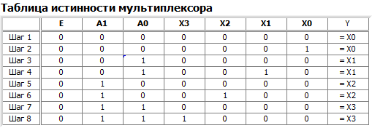

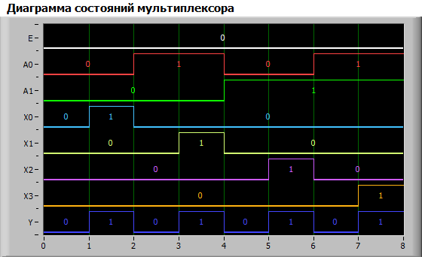

По таблице истинности и диаграмме состояний можно определить, что активным сигналом “E” является 0.

*4. Исследование работы сумматора*

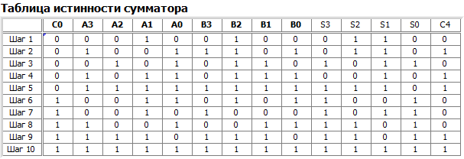

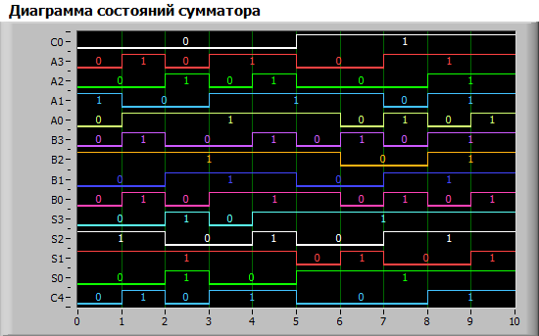

Полученные данные были проверены c помощью приведённого уравнения:

С0 + 20(A0 + B0) + 21(A1 + B1) + 22(A2 + B2) + 23(A3 + B3) =

=20S0 + 21S1 + 22S2 + 23S3 + 24C4



*5. Исследование работы компаратора*

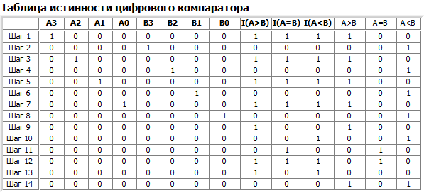

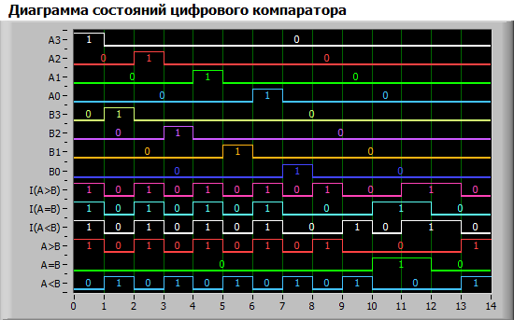

На основе таблицы истинности можно определить, что для сравнения пятиразрядных двоичных чисел необходимы старшие 4 разряда подать на входы для сравнения и на управляющие входы подать результат сравнения младшего разряда.

1. Вывод

В процессе данной работы исследовалась работа цифровых логических элементов на практике, в результате которой были получены таблицы истинности для шифратора, дешифратора, мультиплексора, сумматора, компаратора, а также их диаграммы состояний.